VAJA 7 – 6.razred
Razmigaj male sive celice

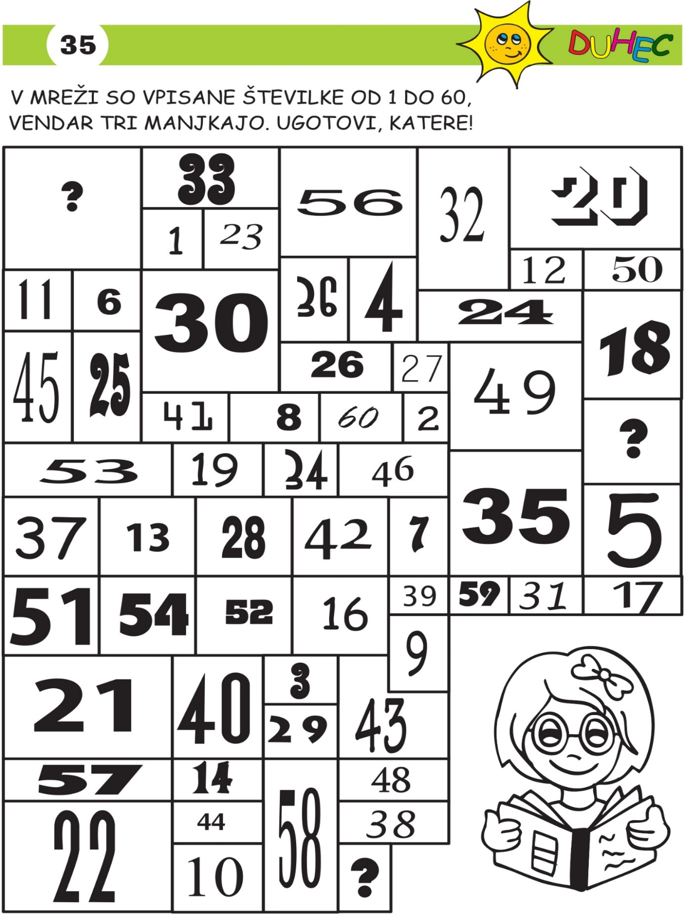
Vir: revija DUHEC

